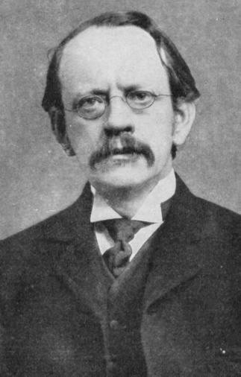
Nom : Thomson
Nom au complet : Joseph John Thomson
Nationalité : Anglais
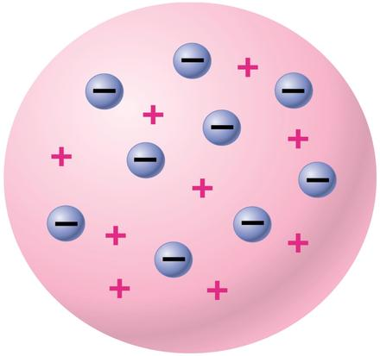
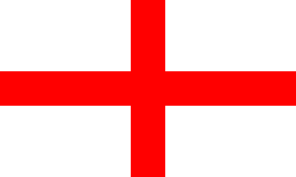
Période de temps : 1856 à 1940

